Braas Achat 12V Kupferrot Flächenlüfterziegel mit keram.Labyrinth

BMI Deutschland BRAAS

Eigenschaften

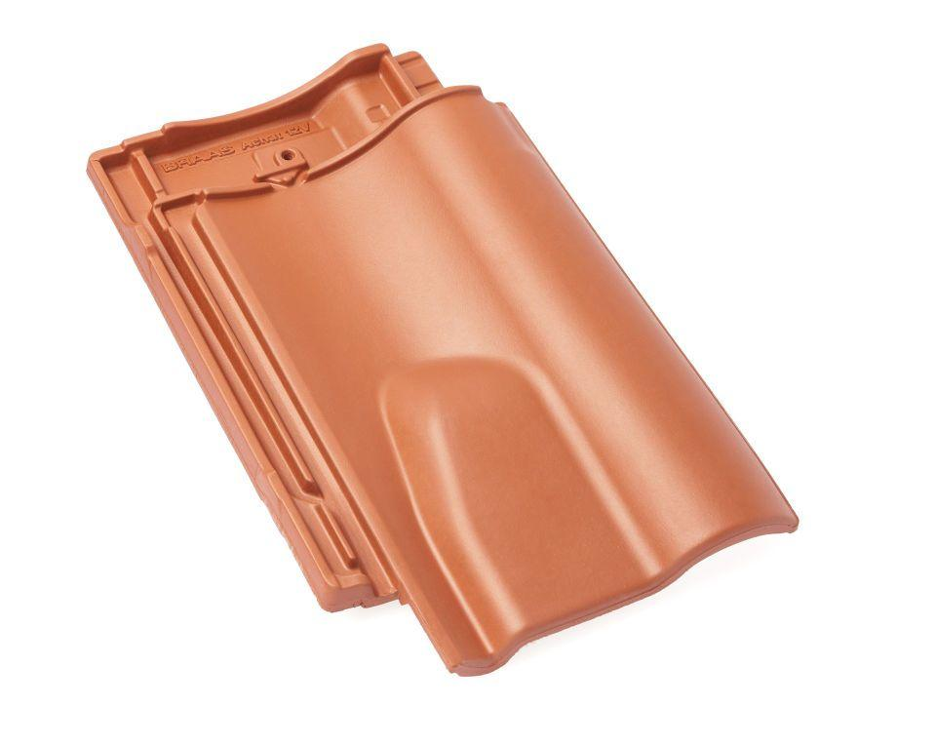

GTIN:

4019503126472

HAN:

09009503

Art Formziegel

Lüftungs-Ziegel

Farbton

rot

Format

Ganzer Ziegel

Oberfläche

engobiert

Breite (mm)

275,00

Länge (mm)

449,00

Farbtonbezeichnung Hersteller

Kupferrot